# 单片机模块：屏幕电源以及GND网络标号错误

1.导致的后果：屏幕没有5V 接入。

2.导致地线没有接入，屏幕只显示第一排

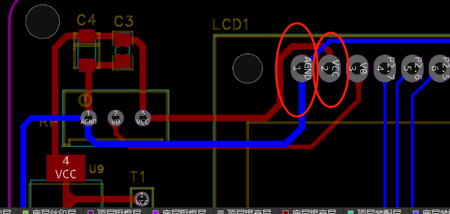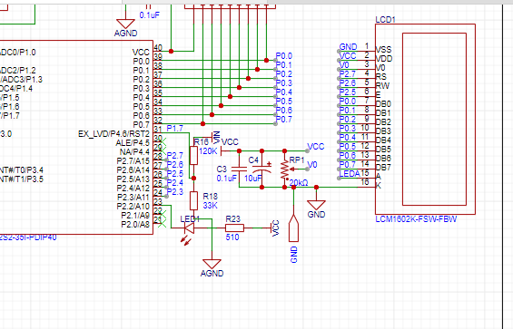

# 二、电源模块

1.电源芯片引脚接错，导致输入9V输出9V

1.1更改后与原来原理图的对比。

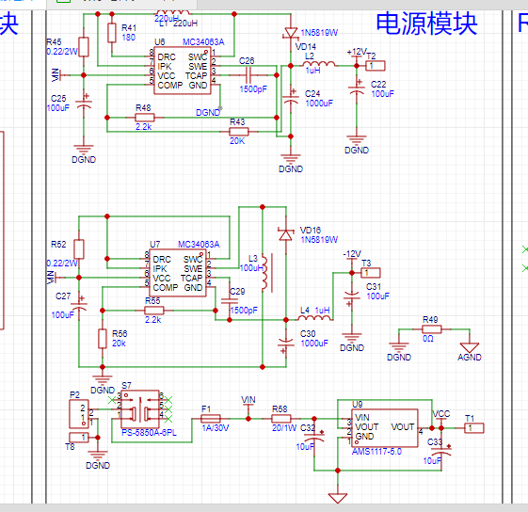

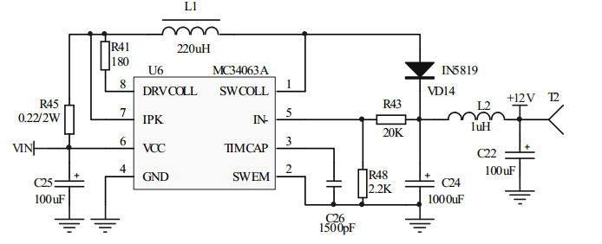

3.-12V和+12V应该接入TL084集成运放芯片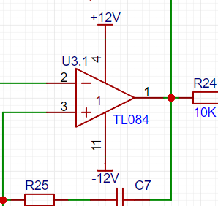

# 三、声光电模块

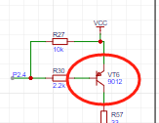这个VT6,原版给元器件的是NPN(与原理图不符合). 原理图给的是PNP9012。Ps：这里可以考虑改程序或是考虑改板子的VT6改为 9013 NPN.。所以是改什么？？

# 四、RS485烧录

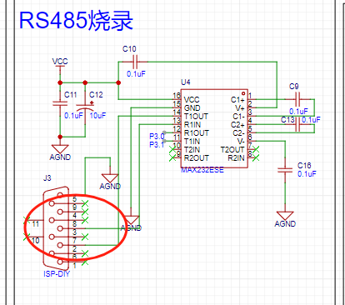

10和11 号线 并不是与2 3相连，而且发现问题能不能跳线也跳对呀？（这句话是说我自己）。导致有时序图、有正常电压、芯片完好、仍然无法烧录。

五、电容测量模块

1.问题一：电源是否接入芯片。确保+12V -12V的电源网络标号是有电源接入的！！

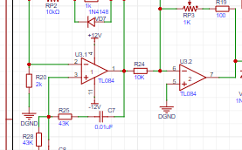

2.问题二：测量电容的接口处四个二极管的稳压。不改

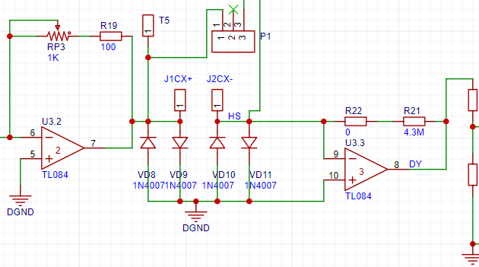

问题三：稳压管VS1 1N4733A 如果接错会导致P1.0的电压到达不了题目要求的接入22UF达到4V.

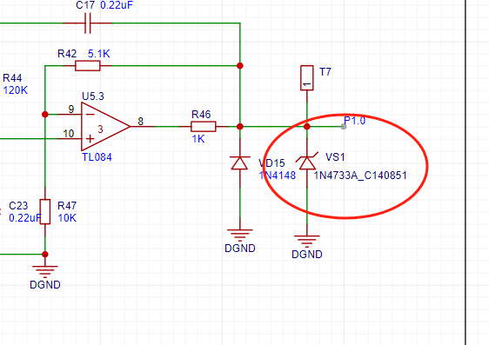

# 六、挡位测量

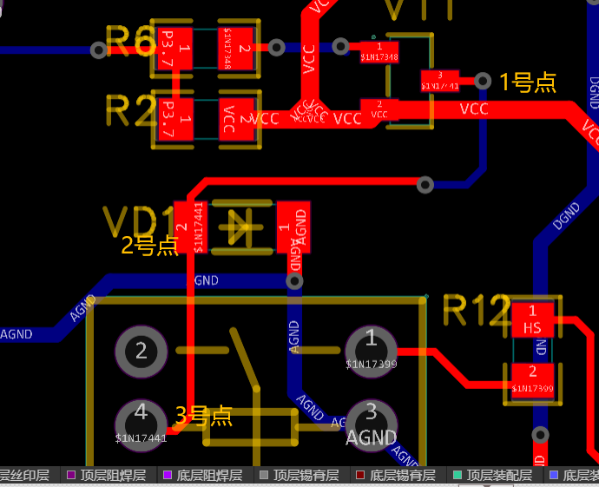

一号点位经过二号点位直接接地并不会通过继电器，导致无法控制继电器。但是原理图却灭有错！这让我很错愕，看PCB才发现这个问题。

# 7.终于测出电容与波形，现在就是把不一样的地方改一样的 如

# 1.VT6与VT5位置不一样。

2.BBC电容与原版相比买大了.

3.220uf电容也买大了

4.电感不一样，导致电感会发出声音。

5. 1A自回复保险丝用贴片代替了 要买插件！

6.按键没有短按键了

7.R45 R52 功率电阻外形不一样

8.1N4148不一样

9.钽电容

10.VS1 1N4733 没有了